10 Июля  2023г.  № 22 | Учредитель газеты – администрация Хомутовского  муниципального образования
Цена: бесплатно

РОССИЙСКАЯ ФЕДЕРАЦИЯ
ИРКУТСКАЯ ОБЛАСТЬ ИРКУТСКИЙ РАЙОН
ХОМУТОВСКОЕ МУНИЦИПАЛЬНОЕ ОБРАЗОВАНИЕ
АДМИНИСТРАЦИЯ
ПОСТАНОВЛЕНИЕ
03.07.2023 № 905пз
с. Хомутово

О назначении публичных слушаний по проекту решения ьо предоставлении разрешения на условно разрешенный вид использования земельного участка

В целях соблюдения права человека на благоприятные условия жизнедеятельности, прав и законных интересов правообладателей земельных участков и объектов капитального строительства, руководствуясь ст. ст. 5.1, 39 Градостроительного кодекса Российской Федерации, ст. 28 Федерального закона от 06.10.2003 № 131-ФЗ «Об общих принципах организации местного самоуправления в РФ», ст. 19 Устава Хомутовского муниципального образования, постановлением администрации Хомутовского муниципального образования от 31.10.2018 № 150 о/д «О комиссии по подготовке правил землепользования и застройки Хомутовского муниципального образования», Решением Думы Хомутовского муниципального образования от 26.07.2018 № 13-56/д «Об утверждении Положения об отдельных вопросах организации и проведения общественных обсуждений, публичных слушаний в области градостроительной деятельности в Хомутовском муниципальном образовании», на основании заявления Шагдаровой Индиры Валерьевны Администрация Хомутовского муниципального образования

ПОСТАНОВЛЯЕТ:

1. Назначить публичные слушания по проекту решения о предоставлении разрешения на условно разрешенный вид использования «Магазины» в отношении:
1.1. земельного участка с кадастровым номером 38:06:100104:373, расположенного по адресу: Иркутская область, Иркутский район, с. Хомутово ул. Садовая, 2;
2. Комиссии по подготовке правил землепользования и застройки Хомутовского муниципального образования:
1) в срок не более одного месяца со дня опубликования оповещения о начале публичных слушаний, предусмотренного подпунктом "а" пункта 2 части 2 настоящего постановления до дня опубликования заключения о результатах публичных слушаний, провести публичные слушания по проекту;
2) обеспечить опубликование в газете «Вестник Хомутовского поселения» и размещение на официальном сайте администрации Хомутовского муниципального образования в информационно-телекоммуникационной сети "Интернет" (http://khomutovskoe-mo.ru):
а) оповещения о начале публичных слушаний в форме информационного сообщения, содержащего, в том числе, информацию о месте и дате открытия, времени проведения экспозиции проекта;
б) проекта и информационных материалов к нему;
в) заключения о результатах публичных слушаний.
3. Опубликовать настоящее постановление в средствах массовой информации в газете «Вестник Хомутовского поселения» и разместить на официальном сайте администрации Хомутовского муниципального образования в информационно-телекоммуникационной сети "Интернет" (http://khomutovskoe-mo.ru).
4. Контроль за исполнением настоящего постановления возложить на Заместителя Главы администрации Хомутовского муниципального образования.

Глава администрации В.М. Колмаченко

ПРОЕКТ
решения о предоставлении разрешения на условно разрешенный вид использования «Магазины» в отношении земельного участка с кадастровым номером 38:06:100104:373

Учитывая заявление Шагдаровой И.В. о предоставлении разрешения на условно разрешенный вид использования «Магазины» в отношении земельного участка с кадастровым номером 38:06:100104:373, расположенного по адресу: Иркутская область, Иркутский район, с. Хомутово ул. Садовая, 2

Схемы расположения земельного участка, в отношении которого подготовлен проект решения о предоставлении разрешения на условно разрешенный вид использования

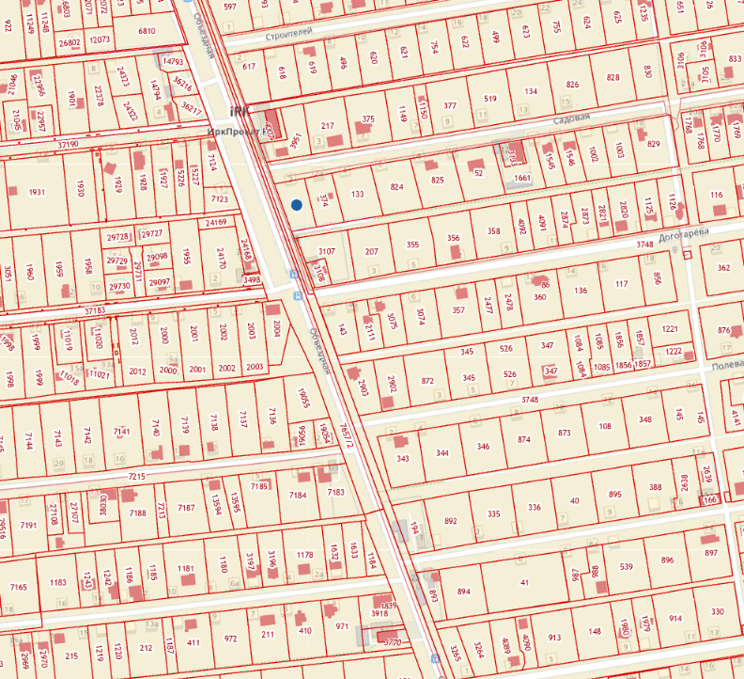

Оповещение
жителей Хомутовского муниципального образования о начале публичных слушаний по проекту решения о предоставлении разрешения на условно разрешенный вид использования «Магазины» в отношении земельного участка с кадастровым номером 38:06:100104:373

Комиссия по подготовке правил землепользования и застройки Хомутовского муниципального образования сообщает о начале публичных слушаний по проекту решения о предоставлении разрешения на условно разрешенный вид использования «Магазины» в отношении земельного участка с кадастровым номером 38:06:100104:373, расположенного по адресу: Иркутская область, Иркутский район, с. Хомутово, ул. Садовая,2 (далее – проект).
Информационные материалы к проекту:
1)проект решения о предоставлении разрешения на условно разрешенный вид использования земельного участка;
2) схема расположения земельного участка, в отношении которого подготовлен проект решения о предоставлении разрешения на условно разрешенный вид использования.
Порядок и срок проведения публичных слушаний: не более одного месяца со дня опубликования настоящего информационного сообщения до дня опубликования заключения о результатах публичных слушаний (с 03.07.2023г. по 24.07.2023 г.)
Место экспозиции проекта: в здании Администрации Хомутовского муниципального образования по адресу: Иркутская область, Иркутский район, с. Хомутово, ул. Кирова, 7 А, 1 этаж, 3 кабинет (отдел градостроительства, земельных и имущественных отношений)
Дата открытия экспозиции проекта: 03.07.2023 г.
Срок, время проведения экспозиции проекта: с 03.07.2023г. по 24.07.2023 включительно.
Дни и часы, в которые возможно посещение экспозиции проекта: понедельник, четверг, (кроме праздничных дней), с 8-00 до 16-00, перерыв на обед с 12-00 до 13-00
Собрания участников публичных слушаний:
- Регистрация лиц, участвующих в собрании участников публичных слушаний: 24.07.2023 г.
(с 16:00 до 16:15 часов) по адресу: в здании Администрации Хомутовского муниципального образования по адресу: Иркутская область, Иркутский район, с. Хомутово, ул. Кирова, 7 А, 1 этаж, 3 кабинет;
- Собрание участников публичных слушаний: 24.06.2023 в 16:15 часов.
В целях идентификации участникам публичных слушаний необходимо представить сведения о себе (для физических лиц - фамилию, имя, отчество (при наличии), дату рождения, адрес места жительства (регистрации); для юридических лиц - наименование, основной государственный регистрационный номер, место нахождения и адрес) с приложением документов, подтверждающих такие сведения.
Участники публичных слушаний, прошедшие в установленном порядке идентификацию, имеют право вносить предложения, касающиеся проектов:
- в письменной или устной форме в ходе проведения собрания участников публичных слушаний;
- в письменной форме в адрес Администрации Хомутовского муниципального образования по адресу: Иркутская область, Иркутский район, с. Хомутово, ул. Кирова, 7 а, 1 этаж, 3 кабинет (отдел градостроительства, земельных и имущественных отношений); (все дни, кроме субботы, воскресенья);
Проект и информационные материалы к нему будут размещены на официальном сайте администрации Хомутовского муниципального образования в информационно-телекоммуникационной сети "Интернет" (http://khomutovskoe-mo.ru) и в газете «Вестник Хомутовского поселения»: с 03.07.2023г. по 24.07.2023.
Справки по вопросам организации и проведения публичных слушаний по телефону: 696-182,696-501.

РОССИЙСКАЯ ФЕДЕРАЦИЯ
ИРКУТСКАЯ ОБЛАСТЬ ИРКУТСКИЙ РАЙОН
ХОМУТОВСКОЕ МУНИЦИПАЛЬНОЕ ОБРАЗОВАНИЕ
АДМИНИСТРАЦИЯ
ПОСТАНОВЛЕНИЕ
03.07.2023 № 906пз
с. Хомутово

О предоставлении разрешения на отклонение от предельных параметров разрешенного строительства, реконструкции объектов капитального строительства.

В соответствии со ст. 40 Градостроительного кодекса РФ от 29.12.2004 № 190-ФЗ, ст. 14 Федерального закона от 06.10.2003 № 131-ФЗ «Об общих принципах организации местного самоуправления в Российской Федерации», ст. 6 Устава Хомутовского муниципального образования, на основании рекомендаций комиссии по подготовке правил землепользования и застройки Хомутовского муниципального образования от 22.06.2023, рассмотрев заявление гр. Гальковой Ольги Евгеньевны, действующей за себя и действующей по доверенности от 05.09.2018 № 38 АА 2664766 за Галькова Алексея Вячеславовича, и представленные документы, Администрация Хомутовского муниципального образования

ПОСТАНОВЛЯЕТ:

1.Предоставить разрешение на отклонение от предельных параметров разрешенного строительства, реконструкции объектов капитального строительства, установленных в градостроительном регламенте с основным видом разрешенного использования земельного участка «Объекты торговли (торговые центры, торгово-развлекательные центры (комплексы)», в части:
1.1. уменьшения минимальных отступов в целях определения места допустимого размещения здания, строения, сооружения, за пределами которых запрещено строительство зданий, строений, сооружений, с 3 м. до 1 м. при строительстве объекта на земельном участке, расположенном по адресу: Российская Федерация, Иркутская область, муниципальный район Иркутский, сельское поселение Хомутовское, село Хомутово, улица Колхозная, земельный участок 192/1, площадью 398 кв.м., кадастровый номер 38:06:100104:4076;
1.2. уменьшения минимальных отступов в целях определения места допустимого размещения здания, строения, сооружения, за пределами которых запрещено строительство зданий, строений, сооружений, с 3 м. до 1 м. при строительстве объекта на земельном участке, расположенном по адресу: Российская Федерация, Иркутская область, муниципальный район Иркутский, сельское поселение Хомутовское, село Хомутово, улица Колхозная, земельный участок 192/2, площадью 375 кв.м., кадастровый номер 38:06:100104:4075.
2. Предоставить разрешение на отклонение от предельных параметров разрешенного строительства, реконструкции объектов капитального строительства, установленных в градостроительном регламенте с основным видом разрешенного использования земельного участка «Для ведения личного подсобного хозяйства», в части:
2.1. уменьшения минимальных отступов в целях определения места допустимого размещения здания, строения, сооружения, за пределами которых запрещено строительство зданий, строений, сооружений, с 3 м. до 1 м. при строительстве объекта на земельном участке, расположенном по адресу: Российская Федерация, Иркутская область, муниципальный район Иркутский, сельское поселение Хомутовское, село Хомутово, улица Колхозная, земельный участок 192/5, площадью 666 кв.м., кадастровый номер 38:06:100104:4073.
3. Опубликовать настоящее постановление в установленном законом порядке.
4. Контроль за исполнением настоящего постановления возложить на Заместителя Главы администрации Хомутовского муниципального образования.

Глава администрации В.М. Колмаченко

Заключение о результатах
публичных слушаний по проекту решения о предоставлении разрешения на отклонение от предельных параметров разрешенного строительства, реконструкции объектов капитального строительства в части уменьшения минимальных отступов в целях определения места допустимого размещения здания, строения, сооружения, за пределами которых запрещено строительство зданий, строений, сооружений с 3 м. до 1 м. при строительстве строения на земельных участках с кадастровыми номерами 38:06:100104:4076, 38:06:100104:4075, 38:06:100104:4073
"26" июня 2023 года

Настоящее заключение подготовлено Администрацией Хомутовского муниципального образования
(наименование организатора публичных слушаний)
на основании протокола публичных слушаний от «22» июня 2023 г. по проекту решения о предоставлении разрешения на отклонение от предельных параметров разрешенного строительства, реконструкции объектов капитального строительства в части:
- уменьшения минимальных отступов в целях определения места допустимого размещения здания, строения, сооружения, за пределами которых запрещено строительство зданий, строений, сооружений с 3 м. до 1 м. при строительстве строения на земельных участках, расположенных по адресам:
1. Российская Федерация, Иркутская область, муниципальный район Иркутский, сельское поселение Хомутовское, село Хомутово, улица Колхозная, земельный участок 192/1, площадью 398 кв.м., кадастровый номер 38:06:100104:4076, вид разрешенного использования – «Объекты торговли (торговые центры, торгово-развлекательные центры (комплексы)»;
2. Российская Федерация, Иркутская область, муниципальный район Иркутский, сельское поселение Хомутовское, село Хомутово, улица Колхозная, земельный участок 192/2, площадью 375 кв.м., кадастровый номер 38:06:100104:4075, вид разрешенного использования – «Объекты торговли (торговые центры, торгово-развлекательные центры (комплексы)»;
3. Российская Федерация, Иркутская область, муниципальный район Иркутский, сельское поселение Хомутовское, село Хомутово, улица Колхозная, земельный участок 192/5, площадью 666 кв.м., кадастровый номер 38:06:100104:4073, вид разрешенного использования – «Для ведения личного подсобного хозяйства»
(наименование проекта, рассмотренного на публичных слушаний)

Количество участников публичных слушаний, принявших участие в публичных слушаний составило: 0.
По результатам рассмотрения замечаний и предложений участников публичных слушаний, постоянно проживающих на территории, в пределах которой проведены публичные слушания, установлено: замечания и предложения не поступало

№ | Содержание внесённых предложений/замечаний | Выводы по результатам рассмотрения предложения, поступившего от участников публичных слушаний | Аргументированные рекомендации организатора публичных слушаний о целесообразности (нецелесообразности) учета внесённых предложений и замечаний
1 | - | - | -

По результатам рассмотрения замечаний и предложений иных участников публичных слушаний установлено:

№ | Содержание внесённых предложений/замечаний | Выводы по результатам рассмотрения предложения, поступившего от участника публичных слушаний | Аргументированные рекомендации организатора публичных слушаний о целесообразности (нецелесообразности) учета внесённых предложений и замечаний
1 | - | - | -

Выводы: в ходе проведения публичных слушаний замечаний и предположений по проекту решения о предоставлении разрешения на отклонение от предельных параметров разрешенного строительства, реконструкции объектов капитального строительства в части:
- уменьшения минимальных отступов в целях определения места допустимого размещения здания, строения, сооружения, за пределами которых запрещено строительство зданий, строений, сооружений с 3 м. до 1 м. при строительстве строения на земельных участках, расположенных по адресам:
1. Российская Федерация, Иркутская область, муниципальный район Иркутский, сельское поселение Хомутовское, село Хомутово, улица Колхозная, земельный участок 192/1, площадью 398 кв.м., кадастровый номер 38:06:100104:4076, вид разрешенного использования – «Объекты торговли (торговые центры, торгово-развлекательные центры (комплексы)»;
2. Российская Федерация, Иркутская область, муниципальный район Иркутский, сельское поселение Хомутовское, село Хомутово, улица Колхозная, земельный участок 192/2, площадью 375 кв.м., кадастровый номер 38:06:100104:4075, вид разрешенного использования – «Объекты торговли (торговые центры, торгово-развлекательные центры (комплексы)»;
3. Российская Федерация, Иркутская область, муниципальный район Иркутский, сельское поселение Хомутовское, село Хомутово, улица Колхозная, земельный участок 192/5, площадью 666 кв.м., кадастровый номер 38:06:100104:4073, вид разрешенного использования – «Для ведения личного подсобного хозяйства»
от жителей с. Хомутово не поступало, соответственно негативного влияния на смежные земельные участки не оказывает.

Заместитель
Главы администрации
Председатель публичных слушаний _______________ Максименко Н.В.
(подпись)

Секретарь публичных слушаний _______________ Кучеренко А.А.
(подпись)

РОССИЙСКАЯ ФЕДЕРАЦИЯ
ИРКУТСКАЯ ОБЛАСТЬ ИРКУТСКИЙ РАЙОН
ХОМУТОВСКОЕ МУНИЦИПАЛЬНОЕ ОБРАЗОВАНИЕ
АДМИНИСТРАЦИЯ
ПОСТАНОВЛЕНИЕ
03.07.2023 № 907пз
с. Хомутово

О назначении публичных слушаний по проекту решения о предоставлении разрешения на условно разрешенный вид использования земельного участка.

В целях соблюдения права человека на благоприятные условия жизнедеятельности, прав и законных интересов правообладателей земельных участков и объектов капитального строительства, руководствуясь ст. ст. 5.1, 39 Градостроительного кодекса Российской Федерации, ст. 28 Федерального закона от 06.10.2003 № 131-ФЗ «Об общих принципах организации местного самоуправления в РФ», ст. 19 Устава Хомутовского муниципального образования, постановлением администрации Хомутовского муниципального образования от 31.10.2018 № 150 о/д «О комиссии по подготовке правил землепользования и застройки Хомутовского муниципального образования», Решением Думы Хомутовского муниципального образования от 26.07.2018 № 13-56/д «Об утверждении Положения об отдельных вопросах организации и проведения общественных обсуждений, публичных слушаний в области градостроительной деятельности в Хомутовском муниципальном образовании», на основании заявлений Труфанова Дмитрия Сергеевича Администрация Хомутовского муниципального образования

ПОСТАНОВЛЯЕТ:

1. Назначить публичные слушания по проекту решения о предоставлении разрешения на условно разрешенный вид использования «Для индивидуального жилищного строительства» в отношении:
1.1. земельного участка с кадастровым номером 38:06:100922:8842, площадью 600 кв.м., расположенного по адресу: Российская Федерация, Иркутская область, муниципальный район Иркутский, сельское поселение Хомутовское, деревня Куда, переулок Семейный, земельный участок 1;
1.2. земельного участка с кадастровым номером 38:06:100922:8843, площадью 601 кв.м., расположенного по адресу: Российская Федерация, Иркутская область, муниципальный район Иркутский, сельское поселение Хомутовское, деревня Куда, улица Лунная, земельный участок 25.
2. Комиссии по подготовке правил землепользования и застройки Хомутовского муниципального образования:
1) в срок не более одного месяца со дня опубликования оповещения о начале публичных слушаний, предусмотренного подпунктом "а" пункта 2 части 2 настоящего постановления до дня опубликования заключения о результатах публичных слушаний, провести публичные слушания по проекту;
2) обеспечить опубликование в газете «Вестник Хомутовского поселения» и размещение на официальном сайте администрации Хомутовского муниципального образования в информационно-телекоммуникационной сети "Интернет" (http://khomutovskoe-mo.ru):
а) оповещения о начале публичных слушаний в форме информационного сообщения, содержащего, в том числе, информацию о месте и дате открытия, времени проведения экспозиции проекта;
б) проекта и информационных материалов к нему;
в) заключения о результатах публичных слушаний.
3. Опубликовать настоящее постановление в средствах массовой информации в газете «Вестник Хомутовского поселения» и разместить на официальном сайте администрации Хомутовского муниципального образования в информационно-телекоммуникационной сети "Интернет" (http://khomutovskoe-mo.ru).
4. Контроль за исполнением настоящего постановления возложить на Заместителя Главы администрации Хомутовского муниципального образования.

Глава администрации В.М. Колмаченко

ПРОЕКТ
решения о предоставлении разрешения на условно разрешенный вид использования «Для индивидуального жилищного строительства» в отношении земельных участков с кадастровыми номерами 38:06:100922:8842, 38:06:100922:8843

Учитывая заявления Труфанова Дмитрия Сергеевича о предоставлении разрешения на условно разрешенный вид использования «Для индивидуального жилищного строительства» в отношении земельных участков расположенных по адресу: Российская Федерация, Иркутская область, муниципальный район Иркутский, сельское поселение Хомутовское, деревня Куда, переулок Семейный, земельный участок 1, с кадастровыми номерами 38:06:100922:8842, и Российская Федерация, Иркутская область, муниципальный район Иркутский, сельское поселение Хомутовское, деревня Куда, улица Лунная, земельный участок 25, с кадастровым номером 38:06:100922:8843

Схемы расположения земельного участка, в отношении которого подготовлен проект решения о предоставлении разрешения на условно разрешенный вид использования

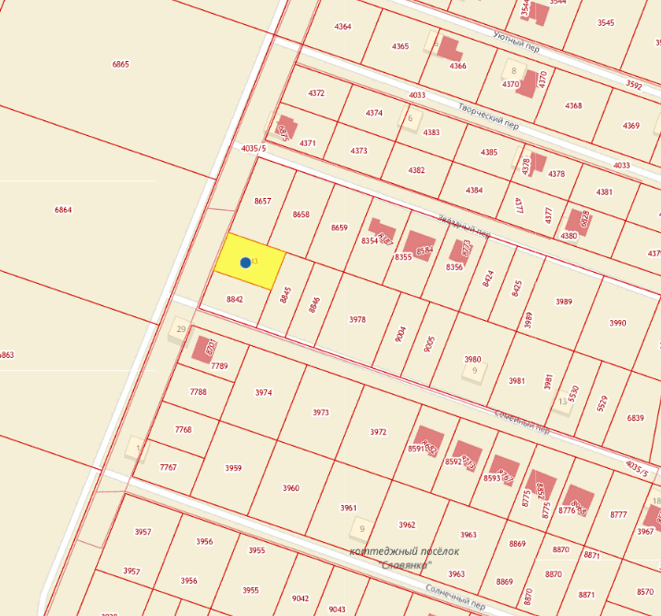

Оповещение
жителей Хомутовского муниципального образования о начале публичных слушаний по проекту решения о предоставлении разрешения на условно разрешенный вид использования «Для индивидуального жилищного строительства» в отношении земельного участка с кадастровым номером 38:06:100922:8842, расположенного по адресу: Российская Федерация, Иркутская область, муниципальный район Иркутский, сельское поселение Хомутовское, деревня Куда, переулок Семейный, земельный участок 1, земельного участка с кадастровым номером 38:06:100922:8843, расположенного по адресу: Российская Федерация, Иркутская область, муниципальный район Иркутский, сельское поселение Хомутовское, деревня Куда, улица Лунная, земельный участок 25

Комиссия по подготовке правил землепользования и застройки Хомутовского муниципального образования сообщает о начале публичных слушаний по проекту решения о предоставлении разрешения на условно разрешенный вид использования «Для индивидуального жилищного строительства» в отношении:
- земельного участка с кадастровым номером 38:06:100922:8842, расположенного по адресу: Российская Федерация, Иркутская область, муниципальный район Иркутский, сельское поселение Хомутовское, деревня Куда, переулок Семейный, земельный участок 1;
- земельного участка с кадастровым номером 38:06:100922:8843, расположенного по адресу: Российская Федерация, Иркутская область, муниципальный район Иркутский, сельское поселение Хомутовское, деревня Куда, улица Лунная, земельный участок 25 (далее – проект).
Информационные материалы к проекту:
1) проект решения о предоставлении разрешения на условно разрешенный вид использования земельного участка;
2) схема расположения земельного участка, в отношении которого подготовлен проект решения о предоставлении разрешения на условно разрешенный вид использования.
Порядок и срок проведения публичных слушаний: не более одного месяца со дня опубликования настоящего информационного сообщения до дня опубликования заключения о результатах публичных слушаний (с 03.07.2023г. по 24.07.2023 г.)
Место экспозиции проекта: в здании Администрации Хомутовского муниципального образования по адресу: Иркутская область, Иркутский район, с. Хомутово, ул. Кирова, 7 А, 1 этаж, 3 кабинет (отдел градостроительства, земельных и имущественных отношений)
Дата открытия экспозиции проекта: 24.07.2023 г.
Срок, время проведения экспозиции проекта: с 03.07.2023г. по 24.07.2023 включительно.
Дни и часы, в которые возможно посещение экспозиции проекта: понедельник, четверг, (кроме праздничных дней), с 8-00 до 16-00, перерыв на обед с 12-00 до 13-00
Собрания участников публичных слушаний:
- Регистрация лиц, участвующих в собрании участников публичных слушаний: 24.07.2023 г.
(с 15:30 до 16:00 часов) по адресу: в здании Администрации Хомутовского муниципального образования по адресу: Иркутская область, Иркутский район, с. Хомутово, ул. Кирова, 7 А, 1 этаж, 3 кабинет;
- Собрание участников публичных слушаний: 24.06.2023 в 16:00 часов.
В целях идентификации участникам публичных слушаний необходимо представить сведения о себе (для физических лиц - фамилию, имя, отчество (при наличии), дату рождения, адрес места жительства (регистрации); для юридических лиц - наименование, основной государственный регистрационный номер, место нахождения и адрес) с приложением документов, подтверждающих такие сведения.
Участники публичных слушаний, прошедшие в установленном порядке идентификацию, имеют право вносить предложения, касающиеся проектов:
- в письменной или устной форме в ходе проведения собрания участников публичных слушаний;
- в письменной форме в адрес Администрации Хомутовского муниципального образования по адресу: Иркутская область, Иркутский район, с. Хомутово, ул. Кирова, 7 а, 1 этаж, 3 кабинет (отдел градостроительства, земельных и имущественных отношений); (все дни, кроме субботы, воскресенья);
Проект и информационные материалы к нему будут размещены на официальном сайте администрации Хомутовского муниципального образования в информационно-телекоммуникационной сети "Интернет" (http://khomutovskoe-mo.ru) и в газете «Вестник Хомутовского поселения»: с 03.07.2023г. по 24.07.2023.
Справки по вопросам организации и проведения публичных слушаний по телефону: 696-182,696-501.

РОССИЙСКАЯ ФЕДЕРАЦИЯ
ИРКУТСКАЯ ОБЛАСТЬ ИРКУТСКИЙ РАЙОН
ХОМУТОВСКОЕ МУНИЦИПАЛЬНОЕ ОБРАЗОВАНИЕ
АДМИНИСТРАЦИЯ
ПОСТАНОВЛЕНИЕ
04.07.2023 № 910пз
с. Хомутово

О назначении публичных слушаний по проекту решения о предоставлении разрешения на условно разрешенный вид использования земельного участка.

В целях соблюдения права человека на благоприятные условия жизнедеятельности, прав и законных интересов правообладателей земельных участков и объектов капитального строительства, руководствуясь ст. ст. 5.1, 39 Градостроительного кодекса Российской Федерации, ст. 28 Федерального закона от 06.10.2003 № 131-ФЗ «Об общих принципах организации местного самоуправления в РФ», ст. 19 Устава Хомутовского муниципального образования, постановлением администрации Хомутовского муниципального образования от 31.10.2018 № 150 о/д «О комиссии по подготовке правил землепользования и застройки Хомутовского муниципального образования», Решением Думы Хомутовского муниципального образования от 26.07.2018 № 13-56/д «Об утверждении Положения об отдельных вопросах организации и проведения общественных обсуждений, публичных слушаний в области градостроительной деятельности в Хомутовском муниципальном образовании», на основании заявления Буяковой Людмилы Анатольевны Администрация Хомутовского муниципального образования

ПОСТАНОВЛЯЕТ:

1.Назначить публичные слушания по проекту решения о предоставлении разрешения на условно разрешенный вид использования «Для индивидуального жилищного строительства» в отношении:
1.1.земельного участка с кадастровым номером 38:06:100922:8658, площадью 801 кв.м., расположенного по адресу: Российская Федерация, Иркутская область, Иркутский муниципальный район, Хомутовское сельское поселение, деревня Куда, переулок Звездный, земельный участок 2 А.
1.2.земельного участка с кадастровым номером 38:06:100922:8659, площадью 802 кв.м., расположенного по адресу: Российская Федерация, Иркутская область, муниципальный район Иркутский, сельское поселение Хомутовское, деревня Куда, переулок Звездный, земельный участок 4;
1.3.земельного участка с кадастровым номером 38:06:100922:8657, площадью 801 кв.м., расположенного по адресу: Российская Федерация, Иркутская область, муниципальный район Иркутский, сельское поселение Хомутовское, деревня Куда, переулок Звездный, земельный участок 2
2. Комиссии по подготовке правил землепользования и застройки Хомутовского муниципального образования:
1) в срок не более одного месяца со дня опубликования оповещения о начале публичных слушаний, предусмотренного подпунктом "а" пункта 2 части 2 настоящего постановления до дня опубликования заключения о результатах публичных слушаний, провести публичные слушания по проекту;
2) обеспечить опубликование в газете «Вестник Хомутовского поселения» и размещение на официальном сайте администрации Хомутовского муниципального образования в информационно-телекоммуникационной сети "Интернет" (http://khomutovskoe-mo.ru):
а) оповещения о начале публичных слушаний в форме информационного сообщения, содержащего, в том числе, информацию о месте и дате открытия, времени проведения экспозиции проекта;
б) проекта и информационных материалов к нему;
в) заключения о результатах публичных слушаний.
3. Опубликовать настоящее постановление в средствах массовой информации в газете «Вестник Хомутовского поселения» и разместить на официальном сайте администрации Хомутовского муниципального образования в информационно-телекоммуникационной сети "Интернет" (http://khomutovskoe-mo.ru).
4. Контроль за исполнением настоящего постановления возложить на Заместителя Главы администрации Хомутовского муниципального образования.

Глава администрации В.М. Колмаченко

ПРОЕКТ
решения о предоставлении разрешения на условно разрешенный вид использования «Для индивидуального жилищного строительства» в отношении земельного участка с кадастровым номером 38:06:100922:8658, 38:06:100922:8659, 38:06:100922:8657

Учитывая заявление Буяковой Людмилы Анатольевны о предоставлении разрешения на условно разрешенный вид использования «Для индивидуального жилищного строительства» в отношении:
1.1. земельного участка с кадастровым номером 38:06:100922:8658, площадью 801 кв.м., расположенного по адресу: Российская Федерация, Иркутская область, Иркутский муниципальный район, Хомутовское сельское поселение, деревня Куда, переулок Звездный, земельный участок 2 А.
1.2.земельного участка с кадастровым номером 38:06:100922:8659, площадью 802 кв.м., расположенного по адресу: Российская Федерация, Иркутская область, муниципальный район Иркутский, сельское поселение Хомутовское, деревня Куда, переулок Звездный, земельный участок 4;
1.3 земельного участка с кадастровым номером 38:06:100922:8657, площадью 801 кв.м., расположенного по адресу: Российская Федерация, Иркутская область, муниципальный район Иркутский, сельское поселение Хомутовское, деревня Куда, переулок Звездный, земельный участок 2

Схемы расположения земельного участка, в отношении которого подготовлен проект решения о предоставлении разрешения на условно разрешенный вид использования

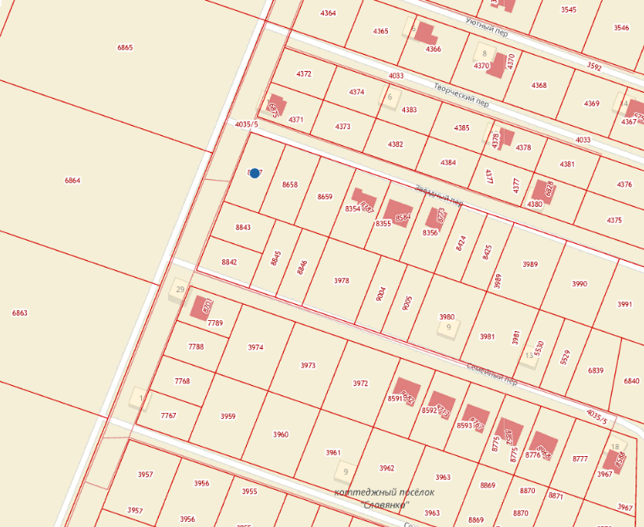

Оповещение
жителей Хомутовского муниципального образования о начале публичных слушаний по проекту решения о предоставлении разрешения на условно разрешенный вид использования «Для индивидуального жилищного строительства» в отношении земельных участков с кадастровыми номерами 38:06:100922:8658, 38:06:100922:8659, 38:06:100922:8657

Комиссия по подготовке правил землепользования и застройки Хомутовского муниципального образования сообщает о начале публичных слушаний по проекту решения о предоставлении разрешения на условно разрешенный вид использования «Для индивидуального жилищного строительства» в отношении:
1.1. земельного участка с кадастровым номером 38:06:100922:8658, площадью 801 кв.м., расположенного по адресу: Российская Федерация, Иркутская область, Иркутский муниципальный район, Хомутовское сельское поселение, деревня Куда, переулок Звездный, земельный участок 2 А.
1.2. земельного участка с кадастровым номером 38:06:100922:8659, площадью 802 кв.м., расположенного по адресу: Российская Федерация, Иркутская область, муниципальный район Иркутский, сельское поселение Хомутовское, деревня Куда, переулок Звездный, земельный участок 4;
1.3. земельного участка с кадастровым номером 38:06:100922:8657, площадью 801 кв.м., расположенного по адресу: Российская Федерация, Иркутская область, муниципальный район Иркутский, сельское поселение Хомутовское, деревня Куда, переулок Звездный, земельный участок 2 (далее – проект).
Информационные материалы к проекту:
1)проект решения о предоставлении разрешения на условно разрешенный вид использования земельного участка;
2) схема расположения земельного участка, в отношении которого подготовлен проект решения о предоставлении разрешения на условно разрешенный вид использования.
Порядок и срок проведения публичных слушаний: не более одного месяца со дня опубликования настоящего информационного сообщения до дня опубликования заключения о результатах публичных слушаний (с 04.07.2023г. по 24.07.2023 г.)
Место экспозиции проекта: в здании Администрации Хомутовского муниципального образования по адресу: Иркутская область, Иркутский район, с. Хомутово, ул. Кирова, 7 А, 1 этаж, 3 кабинет (отдел градостроительства, земельных и имущественных отношений)
Дата открытия экспозиции проекта: 04.07.2023 г.
Срок, время проведения экспозиции проекта: с 04.07.2023г. по 24.07.2023 включительно.
Дни и часы, в которые возможно посещение экспозиции проекта: понедельник, четверг, (кроме праздничных дней), с 8-00 до 16-00, перерыв на обед с 12-00 до 13-00
Собрания участников публичных слушаний:
- Регистрация лиц, участвующих в собрании участников публичных слушаний: 24.07.2023 г.
(с 15:30 до 16:00 часов) по адресу: в здании Администрации Хомутовского муниципального образования по адресу: Иркутская область, Иркутский район, с. Хомутово, ул. Кирова, 7 А, 1 этаж, 3 кабинет;
- Собрание участников публичных слушаний: 04.07.2023 в 16:00 часов.
В целях идентификации участникам публичных слушаний необходимо представить сведения о себе (для физических лиц - фамилию, имя, отчество (при наличии), дату рождения, адрес места жительства (регистрации); для юридических лиц - наименование, основной государственный регистрационный номер, место нахождения и адрес) с приложением документов, подтверждающих такие сведения.
Участники публичных слушаний, прошедшие в установленном порядке идентификацию, имеют право вносить предложения, касающиеся проектов:
- в письменной или устной форме в ходе проведения собрания участников публичных слушаний;
- в письменной форме в адрес Администрации Хомутовского муниципального образования по адресу: Иркутская область, Иркутский район, с. Хомутово, ул. Кирова, 7 а, 1 этаж, 3 кабинет (отдел градостроительства, земельных и имущественных отношений); (все дни, кроме субботы, воскресенья);
Проект и информационные материалы к нему будут размещены на официальном сайте администрации Хомутовского муниципального образования в информационно-телекоммуникационной сети "Интернет" (http://khomutovskoe-mo.ru) и в газете «Вестник Хомутовского поселения»: с 04.07.2023г. по 24.07.2023.
Справки по вопросам организации и проведения публичных слушаний по телефону: 696-182,696-501.

РОССИЙСКАЯ ФЕДЕРАЦИЯ
ИРКУТСКАЯ ОБЛАСТЬ ИРКУТСКИЙ РАЙОН
ХОМУТОВСКОЕ МУНИЦИПАЛЬНОЕ ОБРАЗОВАНИЕ
АДМИНИСТРАЦИЯ
ПОСТАНОВЛЕНИЕ
04.07.2023 № 911пз
с. Хомутово

О предоставлении разрешения на условно разрешенный вид использования земельного участка.

В соответствии со ст. 39 Градостроительного кодекса РФ от 29.12.2004 № 190-ФЗ, ст. 14 Федерального закона от 06.10.2003 № 131-ФЗ «Об общих принципах организации местного самоуправления в Российской Федерации», Законом Иркутской области от 03.11.2016 № 96-ОЗ «О закреплении за сельскими поселениями Иркутской области вопросов местного значения», ст. 6 Устава Хомутовского муниципального образования, на основании рекомендаций комиссии по подготовке правил землепользования и застройки Хомутовского муниципального образования от 15.06.2023, рассмотрев заявление Гилева Сергея Владимировича и представленные документы, Администрация Хомутовского муниципального образования

ПОСТАНОВЛЯЕТ:

1. Предоставить разрешение на условно разрешенный вид использования «Для индивидуального жилищного строительства» в отношении:
1.1.земельного участка с кадастровым номером 38:06:100801:33162, площадью 822 кв.м., расположенного по адресу: Российская Федерация, Иркутская область, муниципальный район Иркутский, сельское поселение Хомутовское, село Хомутово, улица Гравийная, земельный участок 61;
1.2. земельного участка с кадастровым номером 38:06:100801:33161, площадью 822 кв.м., расположенного по адресу: Российская Федерация, Иркутская область, муниципальный район Иркутский, сельское поселение Хомутовское, село Хомутово, улица Гравийная, земельный участок 63.
2. Опубликовать настоящее постановление в установленном законом порядке.
3. Контроль за исполнением настоящего постановления возложить на Заместителя Главы администрации Хомутовского муниципального образования.

Глава администрации В.М. Колмаченко

Заключение о результатах
публичных слушаний по проекту решения
о предоставлении разрешения на условно разрешенный вид использования «Для индивидуального жилищного строительства» в отношении земельных участков с кадастровыми номерами 38:06:100801:33162, 38:06:100801:33161
"15" июня 2023 года

Настоящее заключение подготовлено Администрацией Хомутовского муниципального образования
(наименование организатора публичных слушаний)
на основании протокола публичных слушаний от «15» июня 2023 г. по проекту решения
о предоставлении разрешения на условно разрешенный вид использования «Для индивидуального жилищного строительства» в отношении земельных участков с кадастровыми номерами 38:06:100801:33162, 38:06:100801:33161, расположенных по адресу: Российская Федерация, Иркутская область, муниципальный район Иркутский, сельское поселение Хомутовское, село Хомутово, улица Гравийная, земельный участок 61 и Российская Федерация, Иркутская область, муниципальный район Иркутский, сельское поселение Хомутовское, село Хомутово, улица Гравийная, земельный участок 63.
(наименование проекта, рассмотренного на публичных слушаний)

Количество участников публичных слушаний, принявших участие в публичных слушаний составило: 0.
По результатам рассмотрения замечаний и предложений участников публичных слушаний, постоянно проживающих на территории, в пределах которой проведены публичные слушания, установлено: замечания и предложения не поступало

№ | Содержание внесённых предложений/замечаний | Выводы по результатам рассмотрения предложения, поступившего от участников публичных слушаний | Аргументированные рекомендации организатора публичных слушаний о целесообразности (нецелесообразности) учета внесённых предложений и замечаний
1 | - | - | -

По результатам рассмотрения замечаний и предложений иных участников публичных слушаний установлено:

№ | Содержание внесённых предложений/замечаний | Выводы по результатам рассмотрения предложения, поступившего от участника публичных слушаний | Аргументированные рекомендации организатора публичных слушаний о целесообразности (нецелесообразности) учета внесённых предложений и замечаний
1 | - | - | -

Выводы: в ходе проведения публичных слушаний замечаний и предположений по проекту решения о предоставлении разрешения на условно разрешенный вид использования «Для индивидуального жилищного строительства» в отношении земельных участков с кадастровыми номерами 38:06:100801:33162, 38:06:100801:33161, расположенных по адресу: Российская Федерация, Иркутская область, муниципальный район Иркутский, сельское поселение Хомутовское, село Хомутово, улица Гравийная, земельный участок 61 и Российская Федерация, Иркутская область, муниципальный район Иркутский, сельское поселение Хомутовское, село Хомутово, улица Гравийная, земельный участок 63 от жителей с. Хомутово не поступало, соответственно негативного влияния на смежные земельные участки не оказывает.

Председатель публичных слушаний _______________ Максименко Н.В.
(подпись)

Секретарь публичных слушаний _______________ Благирева А.В.
(подпись)

Информация о приеме заявлений о намерении участвовать
в аукционе по продаже права аренды земельного участка
для ведения личного подсобного хозяйства

В соответствии с подпунктом 1 пункта 1 статьи 39.18 Земельного кодекса Российской Федерации министерство имущественных отношений Иркутской области информирует о возможности предоставления земельного участка для ведения личного подсобного хозяйства.
Граждане, заинтересованные в предоставлении земельного участка для ведения личного подсобного хозяйства, имеют право в течение тридцати дней со дня опубликования извещения подать заявление о намерении участвовать в аукционе по продаже права аренды такого земельного участка.
Адрес подачи заявления: 664056, г. Иркутск, ул. Мухиной, 2а (здание «Дом Кино»), по понедельникам зал единого приема 2 этаж, адрес электронной почты: v.apolinskij@govirk.ru.
Заявления подаются заявителем одним из следующих способов:
- путем личного обращения;
- через организации почтовой связи;
- в форме электронных документов, подписанных электронной подписью, которые передаются с использованием сети «Интернет» путем направления документов на адрес электронной почты.
Дата приема заявлений – 6 июля 2023 года.
Дата окончания приема заявлений – 4 августа 2023 года.
Участок № 1
Характеристика земельного участка:
Земельный участок из земель населенных пунктов площадью 1871 кв.м, местоположение: Иркутская область, Иркутский район, д. Талька.
Разрешенное использование земельного участка: для ведения личного подсобного хозяйства.
Ознакомление со схемой расположения земельного участка осуществляется в период приема заявлений с понедельника по четверг с 15-00 до 17-00 часов, по адресу: г. Иркутск, ул. Мухиной, 2а (здание «Дом Кино»), каб. 109.

Заместитель начальника отдела земельных
отношений и земельного учета В.В. Аполинский

